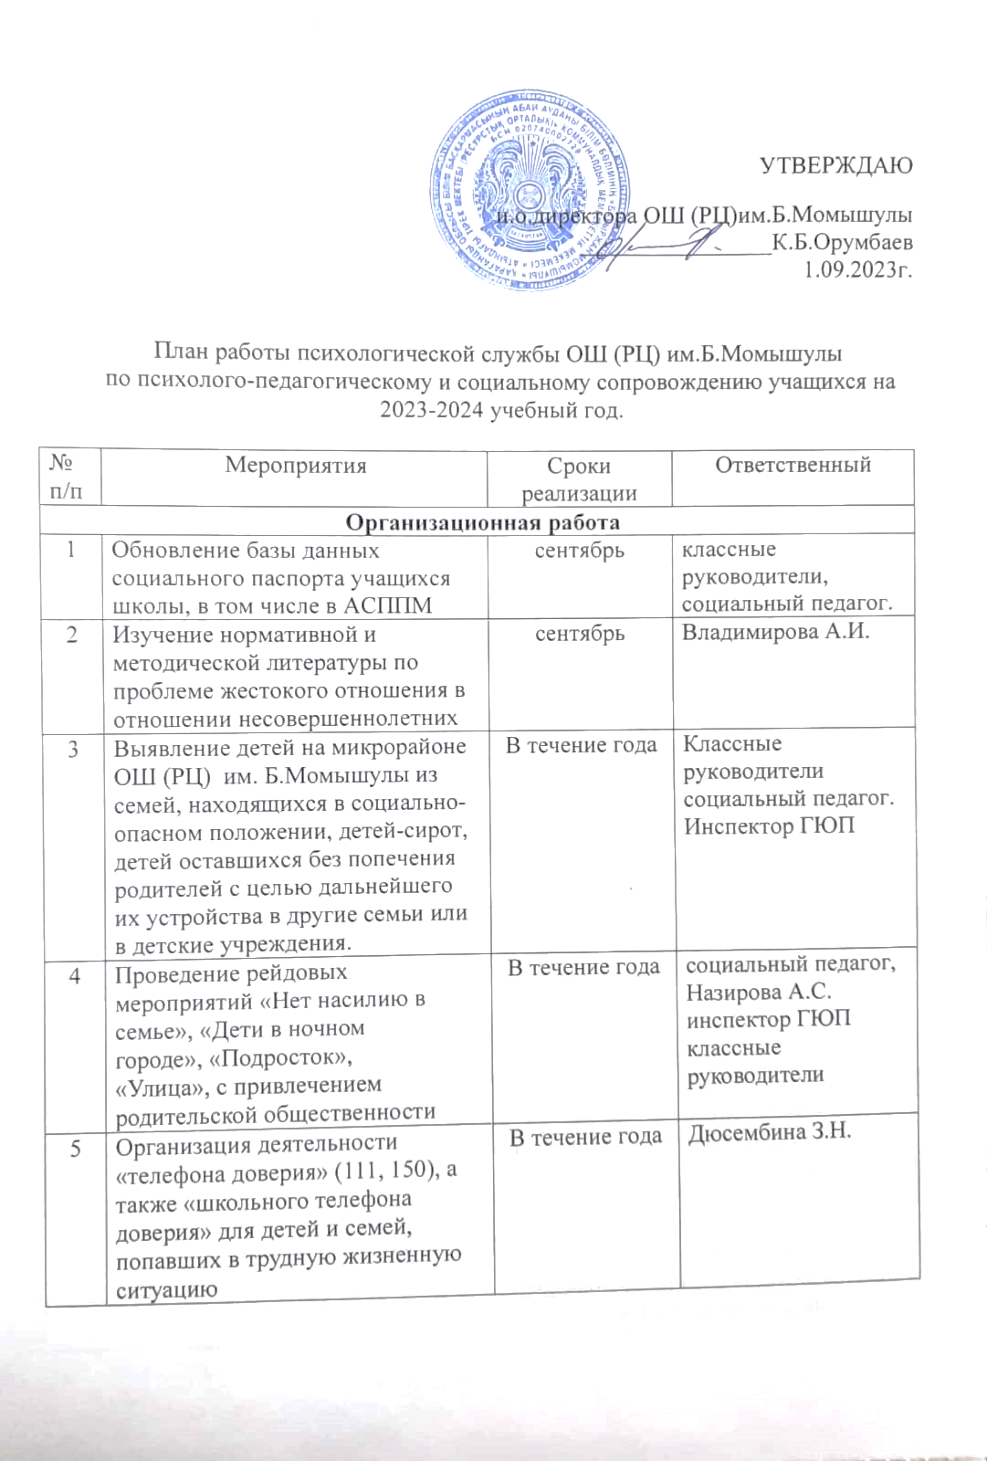

|  |  |  |  |
| --- | --- | --- | --- |
| 6 | Заседания Совета профилактики правонарушений и безнадзорности среди несовершеннолетних с приглашением родителей «трудных» детей и из семей, находящихся в соц.опасном положении. | В течение годаежемесячно по графику | Орумбаев К.Б.  Владимирова А.И.  социальный педагог  Инспектор ГЮП |
| 7 | Организация работы в ИС «Интегро» | В течении года | Дюсембина З.Н. |
| 8 | Рассмотрение вопросов на совещаниях при директоре «Об организации деятельности по защите прав несовершеннолетних»,  «О системе профилактических мероприятий по профилактике аутодеструктивного поведения» | Октябрь  Февраль | Владимирова А.И.,  Дюсембина З.Н., социальный педагог. |
| 9 | Организация работы со специалистами других организаций и служб профилактики (опека и попечительство, организации дополнительного образования, спорта, культуры и др.) | в течение  учебного года | Орумбаев К.Б.  Владимирова А.И. |
| 10 | Работа в системе АСППМ | в течение  учебного года | Специалисты ПС |
| **Работа с педагогами** | | | |
| 11 | Уточнение списков обучающихся, требующих повышенного педагогического внимания. | сентябрь | классные руководители, учителя предметники, специалисты ПС |
| 12 | Консультации для классных руководителей по темам:  ·«Психолого-педагогическое и социальное сопровождение обучающихся с особыми образовательными потребностями»;   ·«Профилактика физических, интеллектуальных и эмоциональных перегрузок обучающихся»;   ·«Проблемы адаптации учащихся 1,5, 10 классов. Пути их устранения»;  ·«Психологический климат класса». | В течение года | специалисты ПС |
| 13 | Групповые и индивидуальные консультации педагогов по итогам диагностики и по запросу | В течение года | Дюсембина З.Н. |
| **Работа с учащимися** | | | |
| 14 | Диагностика учащихся 1-х,5-х, 10 классов с целью выявления уровня адаптации к школе | Сентябрь-ноябрь | Дюсембина З.Н. |
| 15 | Профориентационная работа с обучающимися 9-11 классов | В течение года | Дюсембина З.Н.  Назирова А.С. |
| 16 | Коррекционно-развивающие занятия в 1, 5 и 11 классах | В течение года | Дюсембина З.Н. |
| 17 | Выявление педагогически запущенных обучающихся, изучение их познавательных затруднений, учебных возможностей и поведения. | В течение года | Дюсембина З.Н.  Учителя-предметники,  Классные руководители |
| 18 | Ведение ежедневного мониторинга посещаемости учащимися учебных занятий | в течение  учебного года | социальный педагог. |
| 19 | Организация мероприятий в рамках реализации Плана по профилактике аутодеструктивного и асоциального поведения несовершеннолетних. | в течение  учебного года | Дюсембина З.Н.  Владимирова А.И.  Назирова А.С. |
| 20 | Проведение Недели психологии | декабрь | Дюсембина З.Н.  Владимирова А.И. |
| 21 | Проведение Национальной Информационной Кампании «12 дней борьбы против эксплуатации детского труда» | июнь | Владимирова А.И.  Назирова А.С.  социальный педагог.  Инспектор ГЮП  классные руководители |
| **Работа с родителями** | | | |
| 22 | Раздача информационных буклетов, памяток:  Возрастные особенности пятиклассников.  Ваш ребенок – первоклассник  Единственный ребенок в семье. Пути преодоления трудностей в воспитании.   Виды общения. Значение и роль общения в развитии ребенка.   Ответственность, самооценка и самоконтроль. Как их в себе развить? и т.д. | в течение  учебного года | Дюсембина З.Н.  Социальный педагог |
| 23 | Проведение родительских собраний по вопросам профилактики преступлений против половой неприкосновенности несовершеннолетних, ранней беременности, аутодеструктивного поведения, профилактике насилия и жестокого обращения | в течение  учебного года | Владимирова А.И.  Назирова А.С.  Дюсембина З.Н.  Дюсембина А.В.  социальный педагог  классные руководители |
| 24 | Групповые и индивидуальные консультации родителей учащихся с ООП | в течение  учебного года | Дюсембина З.Н.  Социальный педагог |
| 25 | Групповые и индивидуальные консультации родителей по итогам диагностики и по запросу | в течение  учебного года | Дюсембина З.Н. |